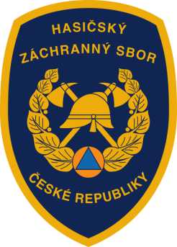
V rámci pravidelného cyklu článků věnovaných problematice ochrany člověka za běžných rizik a mimořádných událostí přinášíme první téma v tomto školním roce – bezpečný odchod z domova, osobní bezpečí. Věříme, že vyučující informace využijí jako vhodnou doplňkovou pomůcku k plánování a realizaci výuky.

Všichni se jistě shodneme, že k bezpečné domácnosti by měl přiměřeně ke svému věku přispívat každý člen rodiny. Jedině společně tak lze účinně chránit své životy, zdraví, majetek a životní prostředí a také životy, zdraví a majetek svých sousedů.
Většina z nás ty časy ještě pamatuje: v první třídě jsme spolu s aktovkou dostali klíč na krk a s ním i důvěru rodičů, že cestou nezabloudíme, nevezmeme si čokoládu od cizích lidí, zvládneme se sami nasvačit, nejlépe si i udělat úkoly, a v půl sedmé budeme doma na večeři. Dnes se obecně sice samostatnost dětí posouvá do pozdějšího věku, ale vést k ní žáky už od začátku školní docházky je velmi důležité. Nejdříve proto, aby si mohli sami hrát, sami se učit, později proto, aby uspěli ve světě dospělých. Zodpovědnost za sebe a samostatnost je jednou z podstatných věcí, které budou po celý život potřebovat. Nejde jen o to, aby něco uměli a věděli, ale také aby se k tomu dokázali postavit, měli vnitřní jistotu, že to zvládnou.
Nebezpečí je dnes okolo nás více a prostředí je k dětem obecně nepřátelštější, proto většina rodičů posouvá výchovu k samostatnosti na později než je začátek školní docházky, kdy jsou děti již vyspělejší. Vést potomky/žáky k samostatnosti samozřejmě znamená, pouštět je do rizika, ať už se to týká cesty do školy, kdy chodí nebo dojíždí samo a poté se přesouvá na kroužky, nebo také časté manipulace s nejrůznějšími elektrickými nebo plynovými spotřebiči bez dozoru dospělých.
Je proto důležité se žáky o těchto nebezpečích hovořit, postupně a soustavně je připravovat na převzetí zodpovědnosti za své chování.
Vhodná témata k osobní bezpečnosti pro žáky 1. stupně:
- Znalost vlastního jména, příjmení a adresy, znalost rodinných příslušníků, místa kde pracují a telefonického spojení na ně;
- Základní znalost možného nebezpečí v domácnosti (otevřený oheň, spotřebiče, nabíječky, nebezpečné chemické látky, elektrické spotřebiče a voda);
- Základní znalost únikových cest z domova, vybavení domu hasicími přístroji, hlásiči kouře, detektory plynů;
- Zvládnutí bezpečného odchodu z domu (základní kontrola domácnosti – okna, světla, voda, spotřebiče, dveře, klíče, dále výtah, volba správné cesty do a ze školy, cizí lidé);
- Orientace v okolí bydliště a v okolí školy;
- Oslovení vhodného dospělého člověka se žádostí o pomoc;
- Znalost linek tísňového volání a přivolání pomoci (sdělení kde, co a komu se stalo).

Vhodnými pomůckami při výuce těchto témat mohou být:
- učebnice pro 1 a 2. r. ZŠ s názvem „Neztratím se? Neztratím“ a „Bezpečí a nebezpečí“ a Metodická příručka pro učitele pro 1 st. ZŠ (nakladatelství ALBRA ve spolupráci s MV-GŘ HZS ČR);
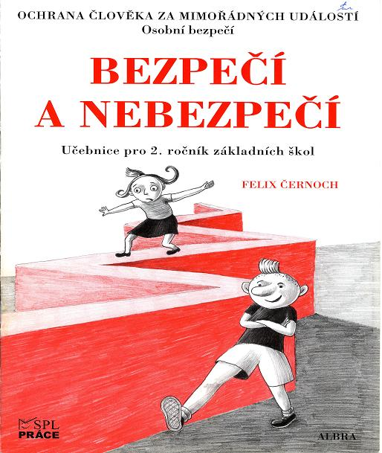
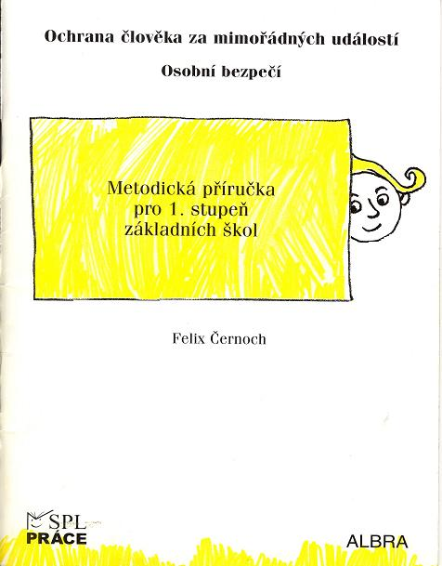
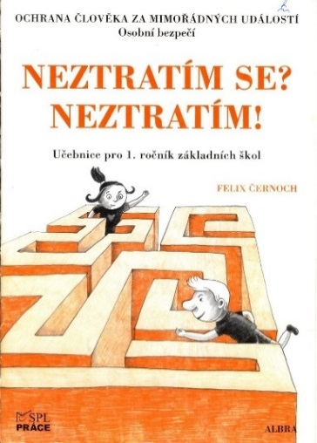

- multimediální animovaný kurz „Osobní bezpečí“, který se zabývá tématy bezpečnosti doma (telefon, internet, klíče, výtah, alkohol, neznámý člověk), odchodu z domova i pobytem venku (správná cesta, cizí lidé, za tmy), dále pracovní listy, obrázky a testový systém k této tématice. Veškeré pomůcky jsou umístěny zdarma ke stažení na webové stránce http://www.zachranny-kruh.cz/pro-skoly.
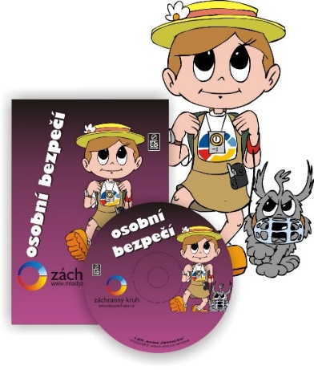

Začlenění této problematiky v RVP ZV:
Člověk a jeho svět: Místo kde žijeme ČJS-3-1-01 vyznačí v jednoduchém plánu místo svého bydliště a školy, cestu na určené místo a rozliší možná nebezpečí v nejbližším okolí, ČJS-5-1-02 určí světové strany v přírodě i podle mapy, orientuje se podle nich a řídí se podle zásad bezpečného pohybu a pobytu v přírodě + učivo; Lidé kolem nás – učivo: chování lidí – rizikové situace; rizikové chování; Člověk a jeho zdraví ČJS-3-5-03 chová se obezřetně při setkání s neznámými jedinci, odmítne komunikaci, která je mu nepříjemná, v případě potřeby požádá o pomoc pro sebe i jiné, ovládá způsoby komunikace s operátory tísňových linek + ČJS-3-5-03p + učivo
Člověk a zdraví: Výchova ke zdraví - VZ-9-1-15 aktivně předchází situacím ohrožení zdraví a osobního bezpečí + učivo.

Důležité pro 1 stupeň ZŠ:
- Žák zná základní údaje o sobě a svých rodinných příslušnících;
- Žák dokáže určit místnosti v domácnosti, které jsou z hlediska možného vzniku požáru nejvíce nebezpečné a proč;
- Žák ví o možných nebezpečích, která plynou z nevhodných her v domácnosti;
- Žák přiměřeně svému věku zvládá základní kontrolu domácnosti při odchodu z domu.

Za Vaši zpětnou vazbu budeme velmi rádi, prosím neváhejte se na nás obrátit, odpovíme na Vaše případné dotazy či připomínky.

Autor:
kpt. Mgr. Martina Talichová
Odbor ochrany obyvatelstva a krizového řízení - oddělení instruktáží a školení
MV-generální ředitelství Hasičského záchranného sboru ČR
E-mail: martina.talichova@grh.izscr.cz
www. hzscr.cz

